De werkochtend in Kronkelveld van 17 juli 2021:

Wie waren er op deze werkochtend: Sven Wildschut, Fida Wildschut, Yela Wildschut, Niva Wildschut, Irene Hoff, Ouwe van der Molen en Sia Schipper.
Wat hebben we op deze werkochtend gedaan:
- Gesnoeid, langs het pad door Kronkelveld en aan de buitenrand van Kronkelveld aan de Meerveldstraat.
- Bedauwde Braam met een schep uitgestoken.
- Vuilnis geprikt.
- Gemaaid met de bosmaaier; rondom de poel en de buitenrand van Kronkelveld.

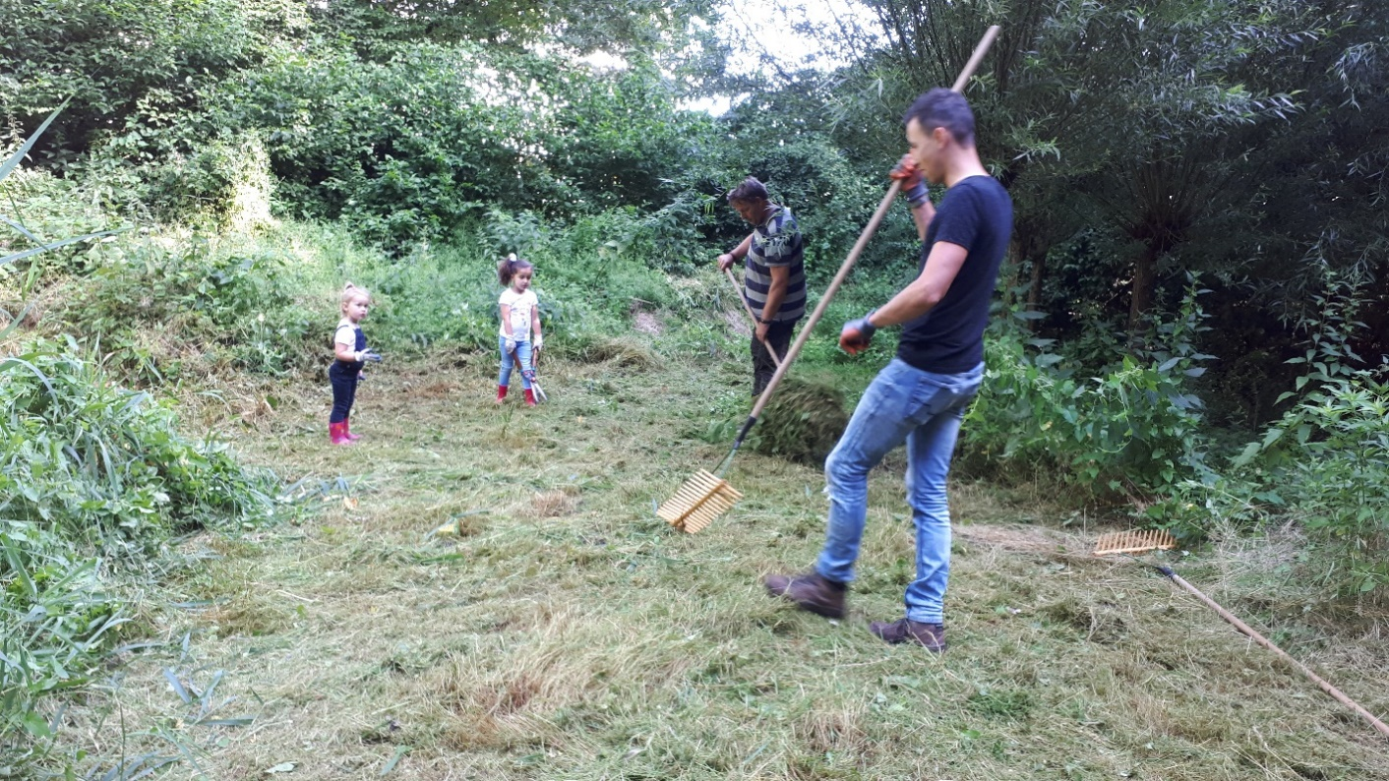

Met de bosmaaier, in plaats van met de zeis, die eigenlijk bij het ecologisch beheer gebruikt wordt, is rondom de poel en aan de rand van Kronkelveld enorm veel gemaaid.
Door het groeizame weer van de laatste maanden was de kruiden laag flink toegenomen en was het wandelen door Kronkelveld eigenlijk geen leuke bezigheid.
Het maaiafval is weg geharkt en naar de Ringslang broeihoop gebracht. Het pad is weer goed begaanbaar en er valt weer te genieten van alles wat leeft en bloeit.

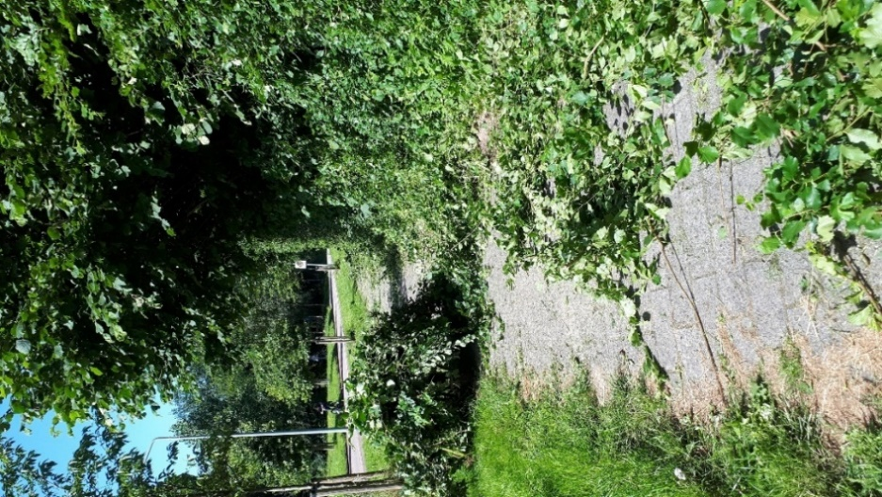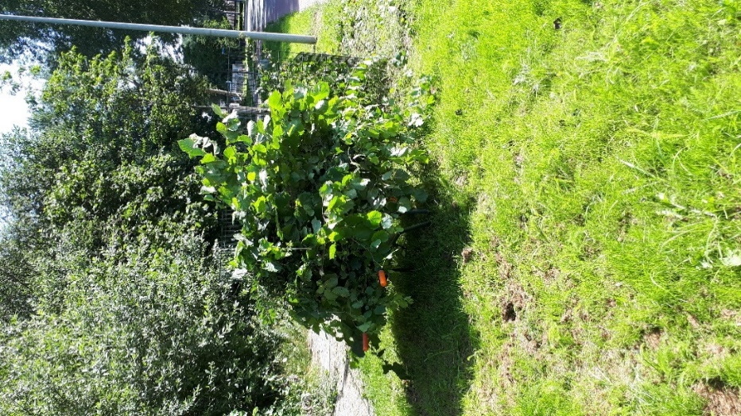

De rand aan de Meerveldstraat is flink gesnoeid. Een grote hoeveelheid snoeiafval is in een aantal volle kruiwagens naar de bladkorf gebracht.

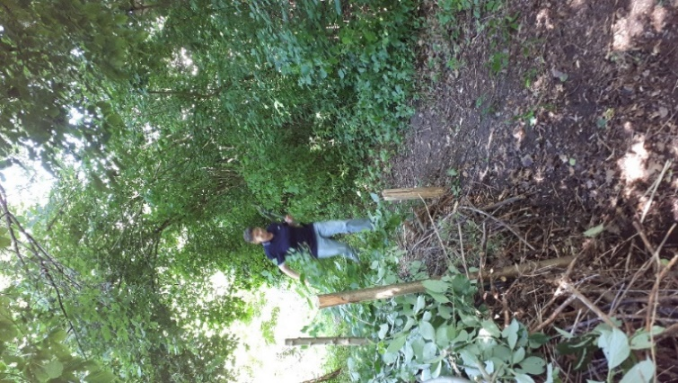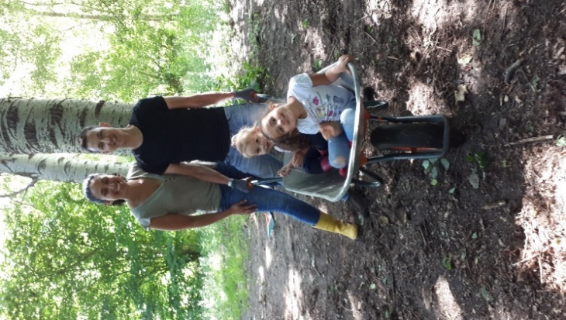

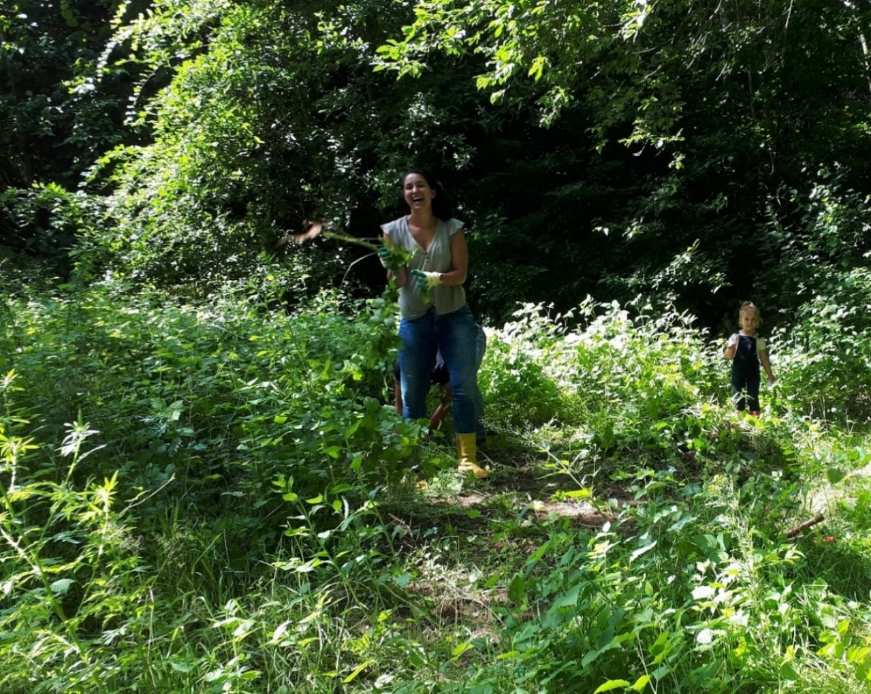

Met zon en weinig wind was het heel goed weer om alle beheerklussen te doen. Er is met een kleine groep van jonge en oudere vrijwilligers heel veel gedaan.

Kronkelveld is en blijft een bijzonder gebied waar de natuur z’n gang mag gaan. Of te wel er wordt niet geprobeerd om de natuur te bedwingen, maar er wordt juist mee samengewerkt.
De vrijwilligers uit de buurt kunnen elkaar op een natuur vriendelijke manier ontmoeten en in twee uur tijd wordt het gebied opnieuw omgetoverd tot een oase van rust en natuurlijke schoonheid.

